2호선을 타고 가다 보면 낙성대역을 종종 지나가게 됩니다.
낙성대역에서 내려 2번출구로 나와 10분정도 걸어가다 보면 공원에 서 있는 말을 탄 동상이 보입니다. 바로 이곳이 귀주대첩으로 유명한 고려의 명장 강감찬장군의 생가 터, 낙성대입니다.
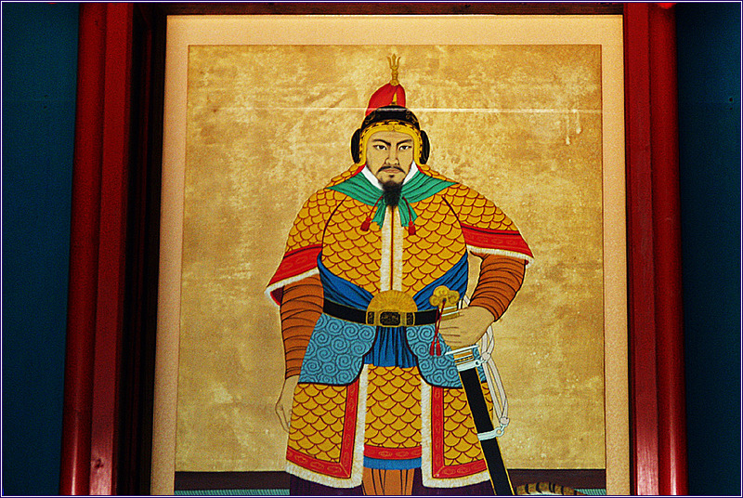
강감찬 장군은 원래 무인은 아니었습니다.
983년(성종2), 문과에 장원으로 급제해서 예부시랑이 되었는데, 이 예부시장은 나라의 토지제도, 학교, 빈객 접대등을 하던 부서의 차관이었습니다.
1018년년, 소배압을 필두로 한 거란이 서희가 외교담판으로 얻은 강동6주의 반환과 국왕의 친조요구에 응하지 않자 거란이 10만대군을 이끌고 침략을 시작하자 20만 8천명의 군사를 이끌고 곳곳에서 거란의 침략을 물리쳤습니다.
강감찬의 영정
특히 강감찬장군의 지략이 크게 발휘된 흥화진 전투에서는 1만 2천여 명의 기병을 산골짜기에 매복시키고, 굵은 밧줄로 쇠가죽을 꿰어 성 동쪽의 냇물을 막았다가 적병이 이르자 막았던 물을 일시에 내려 보내는 전술로 혼란에 빠진 거란군을 크게 무찔렀습니다.
그 뒤 후퇴하던 거란군을 협공으로 크게 무찔러 패퇴하게 한 전투가 귀주대첩입니다.
세차례에 걸친 침략에 실패한 거란은 이후 강동 6주반환과 국왕찬조를 다시는 요구하지 않게 되었다는 점에 의의가 있습니다.
개인적인 의견으로는 당시 발해를 멸망시키고 크게 성장하고 있던 거란의 연이은 침략을 막기위해
거란의 10만의 두배가 넘는 20만여명을 데리고 막았다는 것은 고려의 총력을 기울인 방어가 아니었나 생각합니다. 또, 소배압이 3차 칩입을 했을 때가 12월이었는데, 농한기였기에 대군을 몰고 원정을 나온 거란에게 크게 불리하게 작용된 점도 있을것으로 미루어 보아, 전술적으로 뛰어나긴 했지만 살수대첩으로 수나라를 멸망에 이르게 한 을지문덕에 비해 그 능력은 손색이 있고 약간의 과대평가가 있다고 생각합니다.

